JOYAS ANDINAS SAC

Tarwi o Chocho sin desamargar
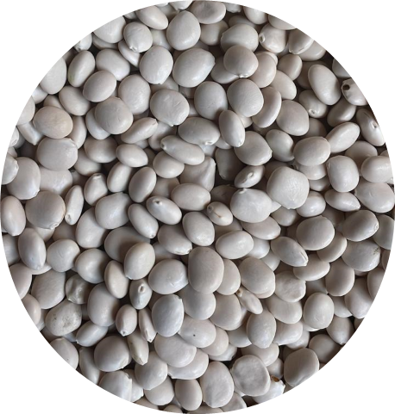
Partida arancelaria | Descripción
071399000 | Tarwi o chocho en grano

Debido a las limitaciones de la imagen fotográfica, el color que se muestra en la imagen puede no corresponder al 100% al de los elementos propios.

INFORMACIÓN DE VENTA

Presentación del producto | Granos de tarwi o chocho sin desamargar
Embalaje | Sacos de polipropileno  Capacidad de 50 kg.
Cantidad mínima de despacho mensual | 10 toneladas.
Volumen máximo de despacho mensual | 60 toneladas.
Modo de transporte | Marítimo/terrestre
Tipo de carga | Pallet / contenedor
Formas de pago | Contra entrega en origen/ otro a convenir previo contrato.
Tiempo de entrega | Según mercado destino, la preparación del producto 10 días a la confirmación.
Vigencia de precio | 10 días.

Ventana Comercial:
ENE | FEB | MAR | ABR | MAY | JUN | JUL | AGO | SET | OCT | NOV | DIC
X | X | X | X | X | X | X | X | X | X | X | X

DESCRIPCION DEL PRODUCTO
Nombre comercial: | Tarwi o Chocho
Nombre científico | Lupinus mutabilis. Sweet
Variedad | Granos de tarwi o chocho sin desamargar de las variedades  - Andes 80  - INIA 445 Masacanchino
Características Nutricionales | El tarwi o chocho, es rico en proteína, contiene LISINA un aminoácido esencial en la absorción de calcio y la construcción de tejido muscular.

CARACTERÍSTICAS DE CALIDAD
Tipo de producto | Orgánico/convencional
Análisis | En laboratorios autorizados
Certificado de exportación | - Producto convencional  - Producto orgánico
Aspectos fitosanitarios | Registro fitosanitario

CONTÁCTENOS


Persona de contacto: Neky Anaya Espinoza
Gerente General
Dirección: Jr José Marti, Lote 21, A.H. Los Chankas
Huamanga - Ayacucho
Celular: 999078052
E-mail: joyasandinas.sac@gmail.com
anayaneky83@gmail.com
Sitio Web: xxxxxxxxxxxxxxxxxxxxxx

